Рабочие завода «Антонов» вышли на митинг против руководства «Укроборонпрома»
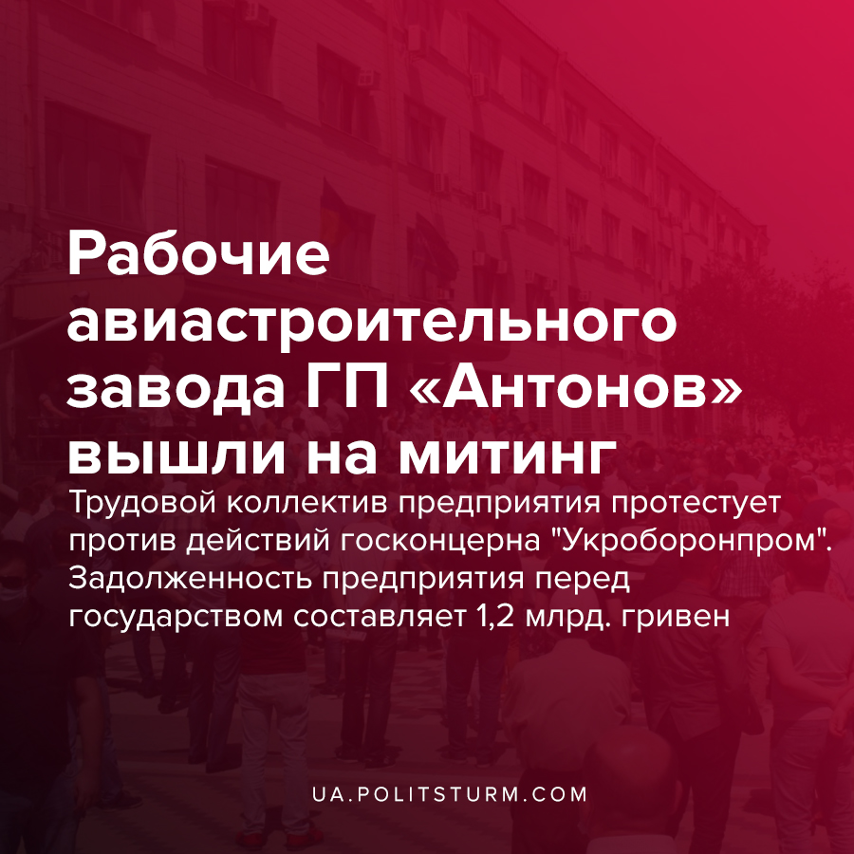

Оригинальная статья
2020-06-11
3 мин. на чтение

9 июня 2020 года, трудовой коллектив ГП «Антонов» вышел на митинг в знак протеста против действий госконцерна «Укроборонпром», который по их мнению проводит «необоснованные проверки» госпредприятия, не оказывая при этом никакой поддержки. Заявление было принято после того, как «Укроборонпром» решил уволить нынешнего главу ГП «Антонов» Александра Донца.
Работники предприятия обеспокоены тем, что «Укроборонпром» «уничтожает научно-технические работы завода». На сегодняшний день ГП «Антонов» уже 6 лет не получает заказы на строительство самолётов. На предприятии считают, что «Укроборонпром» принимает меры, направленные на прекращение деятельности «Антонова».
«Среди таких методов – попытка быстро корпоратизировать предприятие без учета существующих рисков… Мы неоднократно обращались в государственные органы и предостерегали их от деструктивных действий в угоду западным инвесторам. Примеров такой трансформации только в Киеве – множество: заводы «Красный экскаватор», станкостроительный, «Электронмаш», «Большевик» и многие другие. На территории многих ликвидированных заводов проводится коммерческая застройка. Площади «Антонова» не дают покоя новоявленным реформаторам», – утверждают на предприятии.

Ошибка при загрузке изображения
В обращении, адресованном президенту Владимиру Зеленскому, премьер-министру Денису Шмыгалю, председателю Верховной Рады Дмитрию Разумкову и секретарю Совета нацбезопасности и обороны Алексею Данилову, трудовой коллектив требует срочно вывести «Антонов» из-под управления «Укроборонпрома», оставить Александра Донца на должности директора предприятия, принять программу развития авиастроительной отрасли до 2030 года, создать профильное министерство и назначить вице-премьера, которые будут координировать работу аэрокосмической отрасли и оборонно-промышленного комплекса.
На поверку оказывается, что правящий класс капиталистов сознательно тормозит процесс утверждения финплана предприятия из-за попытки получить 15% прибыли от его деятельности за 2018. И это в то время, когда ГП «Антонов» за свой счет проводит программу импортозамещения (отказ от комплектующих российского производства), не имея финансовой поддержки со стороны государства, не имея никакого госзаказа, но выполняя за свой счет обязанности по построению самолета Ан-178 по контракту, заключенному между компанией «Спецтехноэкспорт» и МВД Перу.
В основном же ГП «Антонов» зарабатывает за счет работы структурного подразделения «Авиалинии Антонова», самолеты которого востребованы на рынке. Они перевозят крупногабаритные грузы, которые другие транспортники поднять не в состоянии.

Ошибка при загрузке изображения

За последние пять лет прибыль росла. Если в 2014-2015 годах «Антонов» получал около 40 млн грн прибыли, то 2018 год предприятие окончило с прибылью 1,1 млрд грн. Оборот предприятия за последние пять лет вырос примерно с 3 до 8 млрд грн. Но даже этого вряд ли хватит, чтобы самостоятельно произвести модернизации, на которую, по подсчетам специалистов, необходимо $300 млн.
Более того, у ГП «Антонов» имеется задолженность, как правопреемника ГП «Киевский авиационный завод «Авиант», перед государством за невыполнение обязательств по облигациям, которые «Авиант» выпустил в 2009 году под государственные гарантии. Общая сумма задолженности составляет 1,271 млрд грн, из которой основной долг составляет 706 млн грн и 565 млн грн начисленной пени за неисполнение обязательств. А в июне 2020 года, в рамках реструктуризации долга, парламентом принято решение о передачи нежилого здания, которое находится в собственности предприятия, в Киеве по проспекту Победы, 41, в пользу Высшего антикоррупционного суда.
Правящий класс капиталистов не заинтересован в сохранении предприятия, как и всей авиастроительной промышленности в Украине. К примеру, президент Украины Владимир Зеленский на встрече с президентом Бразилии Жаиром Болсонару обсуждал покупку военно-транспортных самолетов производства Embraer КС-390, которые являются прямыми конкурентами украинских Ан-178. А ранее, в августе 2018 года, ГП «Украинское авиационно-транспортное предприятие «Хорив-Авиа» МВД Украины заключило соглашение с французской компанией Airbus Helicopters SAS о закупке вертолетов на 554,29 млн евро или 18,23 млрд грн. Вертолеты купят за счет французского кредита в 475 млн евро, а остальное — будет оплачено из украинского госбюджета.
Важно понимать, что потеря авиастроительной промышленности это не только утрата рабочих для тысяч высококвалифицированных специалистов и последствия могут иметь катастрофический характер. К примеру, по данным IATA (Международная ассоциация воздушного транспорта), одно рабочее место в авиации создает около 7 рабочих мест в смежных отраслях и столько же в несвязанных напрямую – туризме, отельном и ресторанном бизнесе, страховании и т.д.

Ошибка при загрузке изображения
Также вызывает определенные вопросы позиция трудового коллектива предприятия в связи с увольнением директора Александра Донца. В резолюции открытого собрания трудового коллектива, среди прочего, сказано: «Александр Дмитриевич — ветеран ГП «АНТОНОВ», специалист авиастроительной отрасли с большим стажем на руководящих должностях на предприятии, пользуется авторитетом, доверием и поддержкой коллектива ГП «Антонов».»
Мы, разумеется, не ставим под сомнения его опыт и профессионализм, как специалиста. Но как можно объяснить тот факт, что согласно данным реестра деклараций на сайте НАПК, Александр Дмитриевич получил за декабрь 2019 года зарплату в размере 1 203 067 гривен. А ведь чиновник занимает должность руководителя ГП «Антонов» с 30 мая 2018 года.

Источники:
- https://gordonua.com/news/business/gp-antonov-obvinilo-ukroboronprom-v-popytkah-ostanovit-dejatelnost-predprijatija-1503641.html
- https://regnum.ru/news/polit/2976579.html
- https://kyiv.depo.ua/rus/kyiv/pratsivniki-zavodu-antonov-mitinguyut-proti-kerivnitstva-ukroboronpromu-202006091172504
- https://biz.censor.net.ua/news/3093442/kabmin_vydelil_360_millionov_na_zakupku_frantsuzskih_vertoletov_dlya_mvd
- https://focus.ua/opinion/economics/452297-slishkom_chistoe_nebo_kak_spasti_ukrainskuiu_aviatsiiu_ot_bankrotstva
- http://w1.c1.rada.gov.ua/pls/zweb2/webproc4_1?pf3511=68607
- https://public.nazk.gov.ua/declaration/0d6279fa-0a92-4cb8-b986-98917411cc07
- https://www.facebook.com/antonov.company/posts/2773151606145784

Оригинальная статья

